KURUMSAL KİMLİĞİMİZ

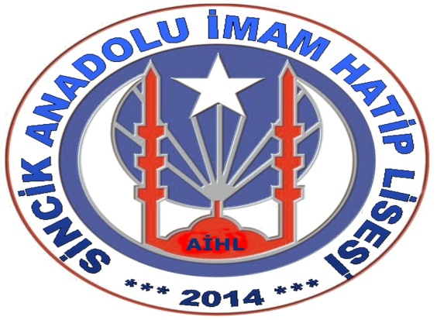 Sincik Anadolu İmam Hatip Lisesi Olarak temel amacımız geleceğin sağlam iradeli nesillerini yetiştirmektir. Dünya hızla değişmekte ve artık bilgi ve bilim bir ürün olarak pazarlanmaktadır. Toplum olarak değişen koşullara uyum sağlamamız geleceğin dünyasında yer almamız sağlam iradeli nesiller yetiştirmemize bağlıdır. Önce eğitim sonra yine eğitim düşüncesiyle çıktığımız yolda sorumluluk sahibi bireyler yetiştirmek bizim için çok önemlidir.

İmam Hatip okullarının Türk gelenek ve göreneklerine en uygun eğitim modeli olduğu kanaatindeyiz. Sadece kendi çıkarlarını düşünmeyen, vatan ve millet bilincine sahip, İslam dinini sağlam kaynaklardan öğrenerek hayatına uygulayan önce ben değil önce biz diyen bir nesil yetiştirmek istiyoruz. Okul olarak kullandığımız LOGOmuzda da bunu ifade ediyor bu düşünceleri bütün çalışmalarımızın temeline koyuyoruz.

Sosyal sorumluluk projelerinin merkezi olmak, sosyal sorumluluk projelerinin adresi olmak bilinciyle yürüttüğümüz bir çok projede çevremize örnek ve öncü olmak istiyoruz. Hedefimiz her alanda bilinen ve tercih edilen bir okul modeli ortaya koymaktır.